Fecha: miércoles 18 de Mayo de 2016
Boletín de prensa Nº 106

ALCALDÍA DE PASTO INSTALA MESA DE INTERLOCUCIÓN CON ORGANIZACIONES QUE PROMUEVEN USO DE LA BICICLETA

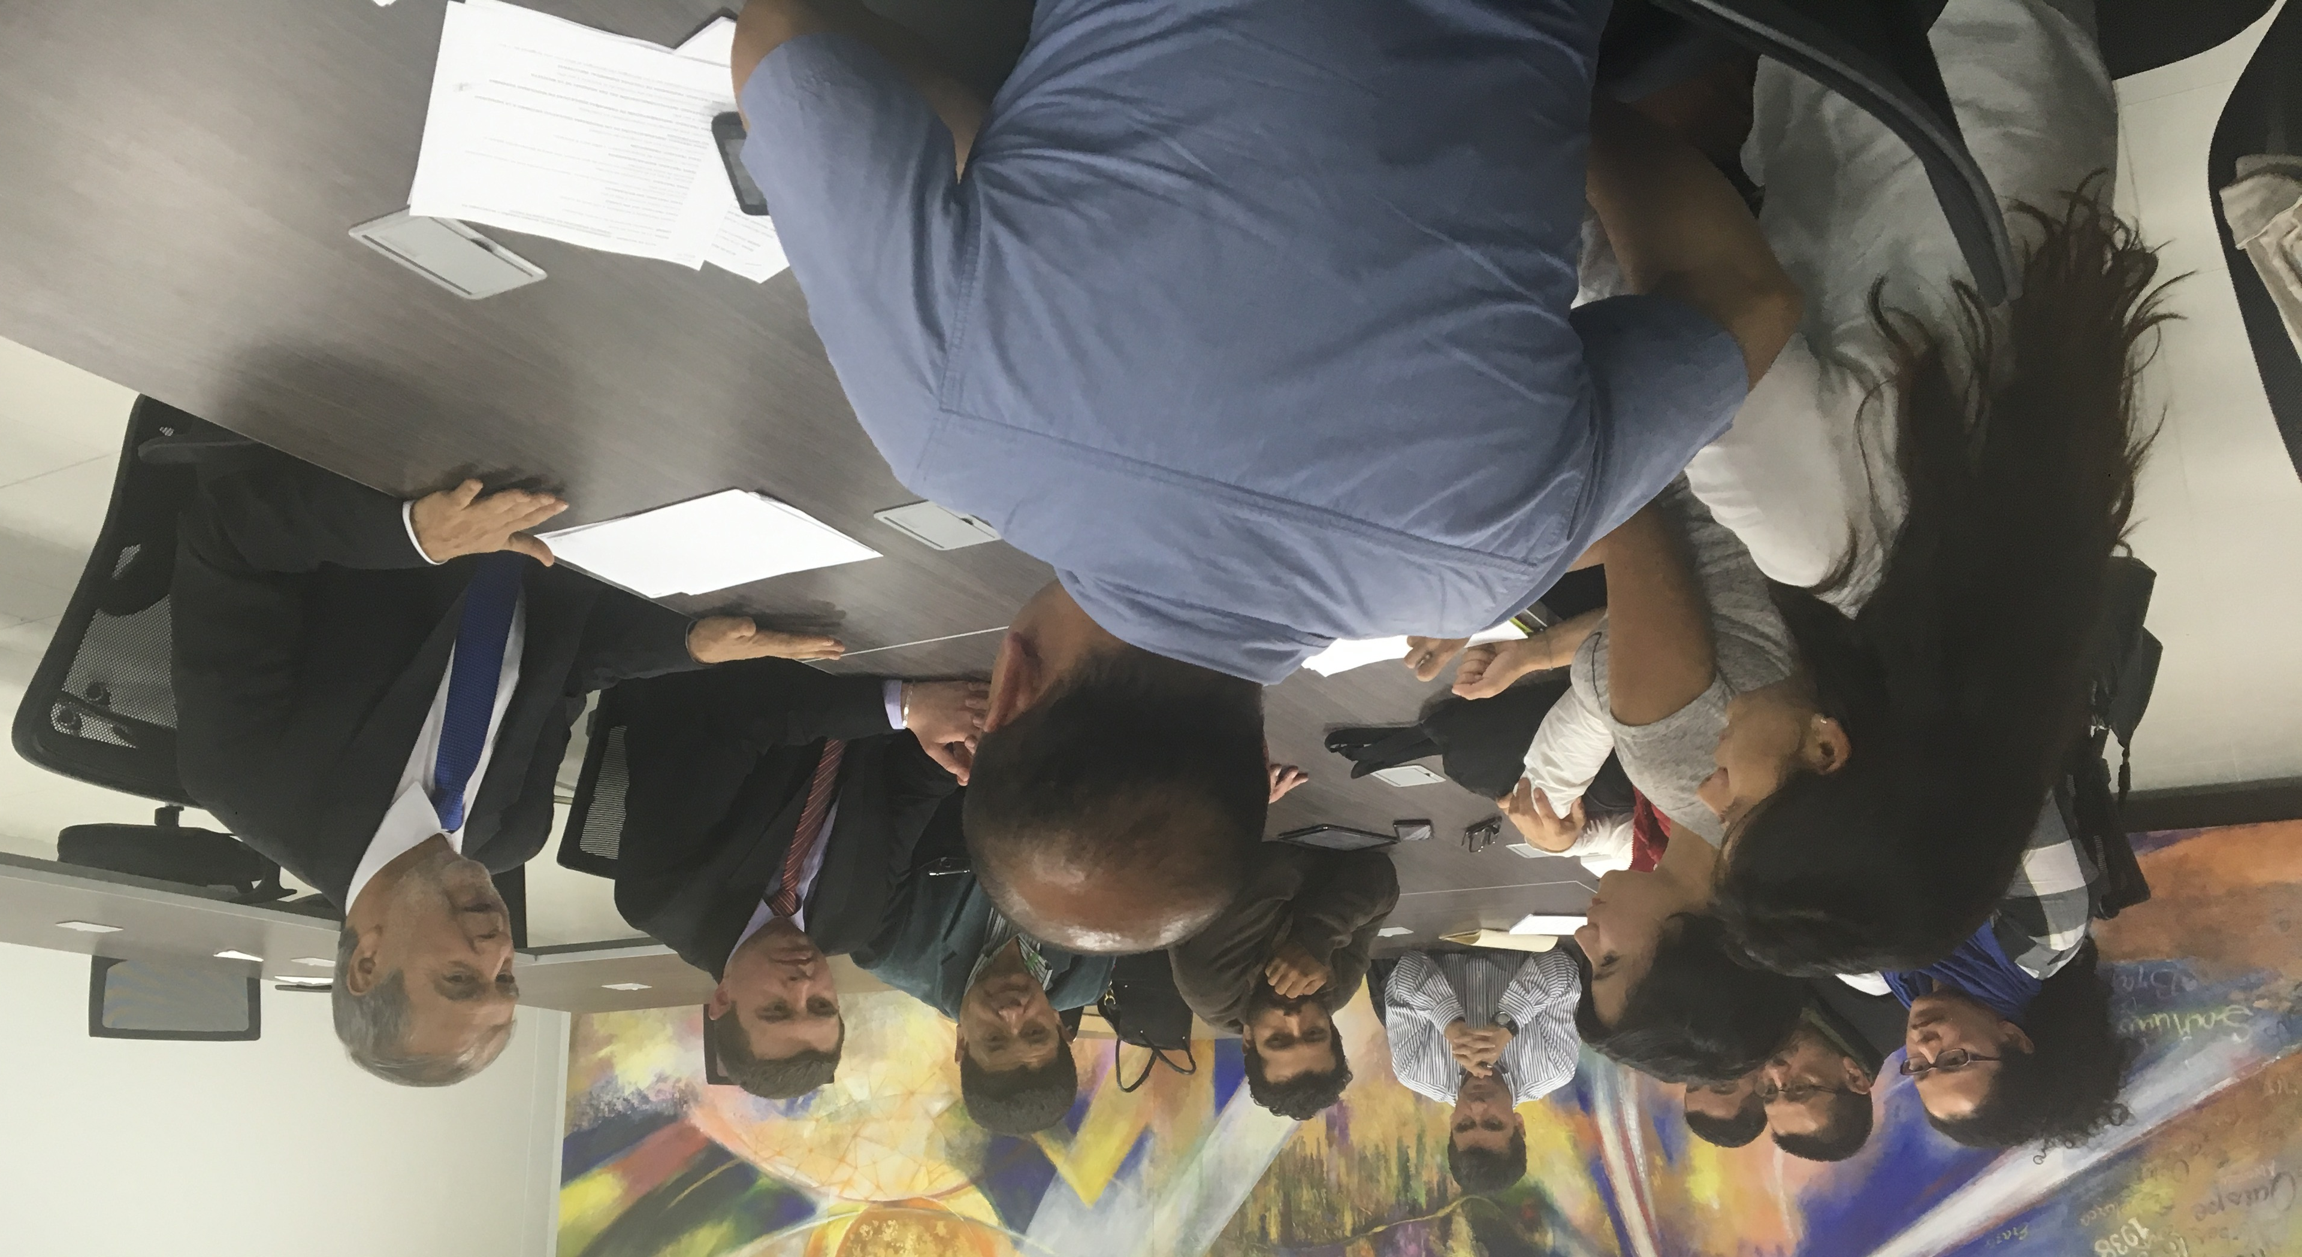

Con el propósito de establecer diálogos que lleven a compromisos definitivos, fue instalada por el alcalde Pedro Vicente Obando Ordóñez, la Mesa de Interlocución entre la Alcaldía de Pasto, Avante y las organizaciones que promueven el uso de la bicicleta como medio alternativo de transporte, con el acompañamiento de la Gobernación de Nariño. Uno de los primeros temas analizados fue el Proyecto de la Carrera 27.

La mesa estará integrada por voceros de Bici Red Nariño, el alcalde de Pasto Pedro Vicente Obando Ordóñez, el gerente de Avante SETP Diego Guerra Burbano, funcionarios de la Administración Municipal, representantes de la Gobernación de Nariño y la Sociedad Colombiana de Arquitectos.

Durante la jornada el alcalde aclaró que la presente administración tomará siempre las decisiones, teniendo en cuenta la opinión de los diferentes sectores frente a los nuevos proyectos de infraestructura urbana, por ser proyectos de ciudad a largo plazo. Recalcó que Pasto no puede ir en contravía de las dinámicas mundiales en torno a la disposición del espacio público para el goce del peatón, respeto del medio ambiente, así como la habilitación de rutas exclusivas para las bicicletas.

En la reunión el secretario de Tránsito y Transporte Adrián Mauricio del Hierro Regalado, indicó que se establecerá un Sistema Público de Bicicletas, para lo cual se radicó ante el Ministerio de Transporte, un proyecto para que se asignen a Pasto, 500 bicicletas públicas. Así mismo, se contempla ampliar los bici parqueaderos, las estaciones en toda la ciudad y presentar un proyecto de acuerdo para establecer la política pública del uso de la bicicleta. El funcionario añadió que se ampliará las ciclo rutas los días domingos, de norte a sur; además de campañas pedagógicas para el uso de la bicicleta. Informó además que se concertó la realización de dos jornadas de día sin carro al año.

Por su parte la subsecretaria de Tránsito Departamental, Martha Rodríguez Flórez, expresó su satisfacción ante la implementación de este nuevo escenario de deliberación. Dijo que las reuniones técnicas de participación ciudadana y de construcción colectiva, son las que permitirán construir una filosofía que apunta a las nuevas tendencias ambientales. “Estos espacios son importantes para dialogar los temas de movilidad, que son fundamentales en el desarrollo de Pasto”.

De la misma, manera Andrea Ordóñez, vocera de la Bici Red Nariño, reconoció que existe voluntad política por parte de la Administración Municipal frente al tema del uso de las bicicletas y respeto por el medio ambiente. “Lo importante es que el Alcalde ya institucionalizó esta mesa de movilidad y desde ahora podemos pensar en crear una ciudad como la queremos todos los habitantes de Pasto”.

Al respecto Diego Guerra, Gerente de Avante SETP, recalcó en la necesidad de fortalecer los estudios técnicos de la carrera 27, teniendo en cuenta las necesidades reales de la comunidad. “Escuchar a los ciudadanos permitirá un mejor trabajo y se optimizará la movilidad del sector de forma eficaz, segura y acertada en todos los aspectos”.

Finalmente la presidenta de la Junta Directiva de la Sociedad Colombiana de Arquitectos Regional Nariño, María del Socorro Urbano Bucheli, invitó a los asistentes a continuar trabajando por el proyecto Eje de la Carrera 27 y seguir siendo voceros de la comunidad. “Realmente venimos trabajando en esta iniciativa que está aprobada y que tendrá grandes beneficios para el ciclista, peatón y comunidad en general”.

CON APOYO DEL ALCALDE DE PASTO, UNIVERSIDAD DE NARIÑO INICIA GESTIONES PARA LOGRAR LA ACREDITACIÓN

El alcalde de Pasto Pedro Vicente Obando Ordóñez y el rector de la Universidad de Nariño, Carlos Solarte Portilla, estuvieron en el Consejo Nacional de Acreditación en la ciudad de Bogotá, entregando la documentación de acreditación de la Alma Máter. El mandatario municipal manifestó que durante la reunión se analizaron los principios, fundamentos y procesos de evaluación que se aplicarán a través de siete pares académicos.

“Es un paso trascendental, la historia de la universidad estaría dividida si logramos una acreditación que significa desarrollo para Pasto y el departamento de Nariño. Fue una reunión exitosa”, precisó el primer mandatario local quien agregó que los beneficios de una acreditación permitirán a la institución de educación superior, entre otras, estar en la lista de establecimientos del programa ‘Ser Pilo Paga’ para que los estudiantes de la región se queden y no tengan que trasladarse a otras zonas de Colombia.

ALCALDE DE PASTO VIAJARÁ A DOS IMPORTANTES EVENTOS EN EL EXTERIOR

Por invitación de la Red Mundial de Ciudades y Gobiernos Locales y Regionales CGLU, el alcalde de Pasto Pedro Vicente Obando Ordóñez, viajará a la ciudad de Kazan – Rusia, a participar en la reunión del comité ejecutivo de la red que se llevará a cabo desde el próximo miércoles 25 hasta el sábado 28 de mayo.

En el evento se establecerá una agenda de trabajo estratégica común para los años 2017-2023, que permitirá una cooperación internacional más productiva, con impacto directo en los ciudadanos a nivel global y profundizar la cooperación sur – sur y triangular, además de compartir iniciativas innovadoras de los gobiernos locales y regionales a nivel internacional.

Posteriormente el mandatario local se trasladará a la ciudad de Hamburgo – Alemania, donde participará en el foro “La urbanización en Alemania, soluciones de las ciudades para los retos del desarrollo urbano” que se llevará a cabo del domingo 29 al martes 31 de mayo de 2016.

El foro tiene como finalidad, intercambiar experiencias y transferencia de conocimientos, en temas como: modelos de planificación y urbanización, oportunidades de inversión, movilidad, sostenibilidad ambiental, cambio climático y ciencia, tecnología e innovación para el desarrollo y crecimiento de ciudad.

Los gastos de tiquetes aéreos, estadía, alimentación y trasporte local, son asumidos por los organizadores y demás anfitriones de los mencionados eventos, por lo que el Municipio de Pasto no incurre en ningún tipo de costos.

DGRD REPORTA NORMALIDAD TRAS SISMOS SENTIDOS EN PASTO

La Dirección de Gestión del Riesgo de Desastres entregó un parte de tranquilidad tras los sismos sentidos en Pasto a las 2:58 y las 11:47 de la mañana de este miércoles 18 de mayo, con epicentro en la costa de Ecuador. Luego de un barrido realizado en el municipio no se reportaron afectaciones ni situaciones que lamentar.

La entidad hizo un llamado a los ciudadanos a mantener la calma ante estos episodios y estar pendientes de las informaciones oficiales. Así mismo recordó algunas recomendaciones frente a estos fenómenos:

ANTES

- Identificar los sitios de alto riesgo en viviendas o sitios de trabajo
- Asegurar en la pared los objetos pesados que puedan caer y lesionar a las personas.
- Reunir a la familia para definir de forma participativa el plan de emergencia en caso de un sismo, así como las rutas para evacuación de la vivienda.
- Asegurarse de conocer la ubicación y la forma de cerrar los registros de agua, gas y dónde cortar la electricidad.
- Mantener siempre listo un paquete para emergencias con botiquín de primeros auxilios, radio y pilas con repuesto, linterna y pito, reserva de comida y agua, verificando con frecuencia la fecha de vencimiento y su estado y un plástico para la intemperie.

DURANTE

- Mantener la calma. No salir corriendo, evitar el pánico.
- Activar un plan familiar de emergencia. Seguir las rutas de evacuación previamente establecidas.
- Si se está dentro de una edificación y no hay forma de salir, buscar un sitio seguro para protegerse.
- Si se está desplomando algún objeto, cubrirse debajo de una mesa resistente o un escritorio.
- Alejarse de las ventanas, bibliotecas, espejos, plantas colgantes, y otros objetos pesados que puedan caer.
- Utilizar el radio para enterarse de la situación y seguir las recomendaciones de los organismos de socorro.

DESPUÉS

- Verificar el estado de la casa o lugar de trabajo antes de reingresar.
- Interrumpir tan pronto sea posible los servicios de gas, agua y electricidad.
- Reunir a los familiares en un lugar seguro.
- Si se encuentra atrapado, avisar mediante gritos, ruidos, pitos o si es posible a través del teléfono celular.
- Verificar si están funcionando los teléfonos o celulares, y sólo usarlos por periodos cortos.
- Línea de emergencias Bomberos Pasto 119

Oficina de Comunicación Social
Alcaldía de Pasto

